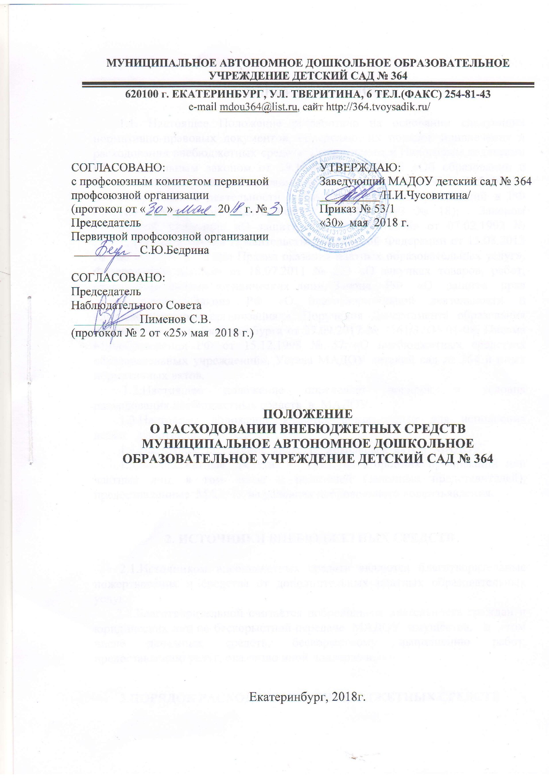

1.ОБЩИЕ ПОЛОЖЕНИЯ

1.1. Настоящее Положение разработано на основании следующих нормативно-правовых документов, определяющих порядок привлечения и расходования внебюджетных средств: Гражданским и Налоговым кодексами РФ; Федеральным законом от 29.12.2012 № 273-ФЗ «Об образовании в Российской Федерации», Федеральным законом от 11.08.1995 № 135-ФЗ «О благотворительной деятельности и благотворительных организаций в РФ (письмо Центрального Банка России от 14.10.1993 № 18); Законом Российской Федерации «О защите прав потребителей» от 07.02.1992 № 23001, Постановлением Правительства Российской Федерации от 15.08.2013 № 706 «Об утверждении Правил оказания платных образовательных услуг», Федеральным законом от 18.07.2011 № 223 «О закупках товаров, работ, отдельными видами юридических лиц», Закона РФ «О защите прав потребителей», Закона РФ «О благотворительной деятельности и благотворительных организациях», Поручения Департамента образования Администрации г. Екатеринбурга от 27.09.2017 № 4561/37/36.01-08, Письма Минобразования РФ от 15.12.1998 № 57 «О внебюджетных средствах образовательных учреждений», Устава МАДОУ детский сад № 364 и иных нормативных актов.
1.2.Настоящее положение определяет порядок и условия расходования внебюджетных средств в МАДОУ.
1.3.Настоящее положение является обязательным для исполнения всеми работниками МАДОУ.
1.4.Настоящее положение является локальным актом МАДОУ.
1.5.Внебюджетные средства - средства сторонних организаций или частных лиц, в том числе и родителей (законных представителей), предоставленные МАДОУ на условиях добровольного волеизъявления.

2. ИСТОЧНИКИ ВНЕБЮДЖЕТНЫХ СРЕДСТВ

2.1.Источником внебюджетных средств являются благотворительные пожертвования и средства от дополнительных платных образовательных услуг.
2.2.Благотворительной считается добровольная деятельность граждан и юридических лиц по бескорыстной передаче МАДОУ имущества, в том числе денежных средств, бескорыстному выполнению работ, предоставлению услуг, оказанию иной поддержки.

3.ПОРЯДОК РАСХОДОВАНИЯ ВНЕБЮДЖЕТНЫХ СРЕДСТВ

3.1. Средства, полученные от платных дополнительных образовательных услуг, расходуются следующим образом:
3.1.1. Расходы на заработную плату распределяются на:
- оплата труда педагогических работников;
- оплата труда административного персонала;
- оплата труда вспомогательного персонала;
- премия педагогических работников, административного персонала, в т.ч. заведующего МАДОУ;
- обязательные начисления:
- компенсация за отпуск;
- больничный лист и т.п.
- уральский коэффициент;
- начисления на заработную плату;
- оплата по договору услуг филиала МКУ «ЦБ и МТО МОУ Октябрьского района г.Екатеринбурга»
3.1.2. Расходы на содержание зданий и сооружений:
- частичное возмещение коммунальных услуг;
- частичное возмещение расходов по охране;
- частичное возмещение расходов по пожарной безопасности;
- амортизация основных средств (оборудования);
- создание интерьеров, эстетического оформления МАДОУ;
- благоустройство территории;
- хозяйственные материалы;
- средства дезинфекции;
- прочие расходы
3.1.3.Расходы на организацию ПДОУ:
- оплата транспорта;
- приобретение учебно-наглядных пособий;
- приобретений канцелярских товаров и расходных материалов;
- оплата договоров возмездного оказания услуг;
- оплата командировочных расходов;
- оплата курсов повышения квалификации;
- прочие расходы.
3.1.4. Расходы на развитие материально-технической базы (после уплаты соответствующих налогов, в том числе налога на прибыль):
- текущий и капитальный ремонт;
- приобретение оборудования;
- пени, штрафы и другие санкции.
3.2 Благотворительные пожертвования осуществляются на основе добровольности и свободы выбора целей.
3.3. Благотворительные пожертвования расходуются на уставные цели.
3.4. Если цели благотворительных пожертвований не обозначены, то МАДОУ вправе направлять их на улучшение имущественной обеспеченности.
3.5. Благотворительные пожертвования расходуются на:
1) Уставную деятельность:
- программы и мероприятия ДОУ;
- развитие материальной базы ДОУ;
- комплектацию техническими средствами обучения;
- улучшение условий образовательного процесса.
2) Целевую благотворительную помощь (цель указывается жертвователем в договоре пожертвования).
3.6. Из средств, полученных от платных образовательных услуг, могут производится выплаты всем сотрудникам образовательного учреждения.
3.7.Руководитель Учреждения может быть премирован за организацию платных образовательных услуг в учреждении, организацию работы по привлечению денежных средств физических и (или) юридических лиц по договорам об оказании платных образовательных услуг. Размер и форма доплаты руководителю Учреждения за организацию и контроль по осуществлению организации платных образовательных услуг определяется нормативными документами, сметой расходов, данные расходы включаются в состав затрат.
3.8. Расходование добровольных пожертвований родителей (законных представителей) воспитанников производится в течение всего учебного года администрацией ДОУ по согласованию с советом родителей, с наблюдательным советом МАДОУ.
3.9. Благотворительные пожертвования в денежной форме поступают зачислением средств на лицевой счет МАДОУ наличным и безналичным путем.
3.10. Имущество, полученное от физических и юридических лиц в виде благотворительного пожертвования, поступает в оперативное управление МАДОУ и учитывается в балансе МАДОУ в установленном порядке.
3.11. МАДОУ при исполнении сметы доходов и расходов, плана финансово-хозяйственной деятельности самостоятельно в расходовании средств, полученных за счет внебюджетных источников.

4.КОНТРОЛЬ НАД РАСХОДОВАНИЕМ ВНЕБЮДЖЕТНЫХ СРЕДСТВ В ОБРАЗОВАТЕЛЬНОМ УЧРЕЖДЕНИИ

4.1.МАДОУ ведет учет и контроль по расходованию внебюджетных средств, ведет необходимую документацию по договору с филиалом МКУ «Центр бухгалтерского и материально-технического обеспечения МОУ Октябрьского района г.Екатеринбурга».
4.2.Отчет по использованию внебюджетных средств проводится один раз в год перед общим родительским собранием и всеми участниками образовательного процесса через информационное пространство МАДОУ.
4.3.Ответственность за правильное использование внебюджетных средств несет заведующий МАДОУ перед Наблюдательным советом.
4.4.Заведующий МАДОУ обязан (не менее одного раза в год) представить Наблюдательному совету отчет о доходах и расходах средств, полученных МАДОУ из внебюджетных источников.
4.5.Заведующий МАДОУ несет ответственность за соблюдение действующих нормативных актов в сфере привлечения и расходования благотворительных пожертвований.

Принято на заседании Общего собрания работников
Протокол № 4 от «30» мая 2018 г.

Принято на заседании Педагогическим советом
Протокол № 2 от «30» мая 2018 г.

